

知识点收集——C波段

文档编号  Document No |  | 知识点名称  Knowledge point | C波段
拟 制  Prepared By | 林晓州 | 日期  Date | 2013-05-24
审 核  Reviewed By |  | 日期  Date
批 准  Approved By |  | 日期  Date

修正记录(Amendment Records)

序号 No. | 作者  Author | 章节  Section | 发布版本  Issue No. | 批准人  Approved by | 时间  Date | 备注  Remarks
 | 林晓州 |  | V1.0 |  | 2013-05-24
目 录
Table of Contents
1. 概述(Introduction) 4
1.1. 目的(Purpose) 4
1.2. 所属模块(Module) 4
1.3. 范围(Scope) 4
1.4. 缩略语(Acronyms & Definitions) 4
1.5. 参考(References) 4
2. 知识点详细内容 5
2.1. 概述 5
2.2. 其他微波波段 5
2.3. 世界各地标准^{[1]} 5

概述(Introduction)

目的(Purpose)
说明C波段，讲述其内容，技术特点。

所属模块(Module)
硬件模块

范围(Scope)
本知识点主要讲述C波段的定义和其他微波波段。

缩略语(Acronyms & Definitions)
缩写  Acronym | 说明  Definition

参考(References)
文档号  Document No | 标题  Title | 网址或论文作者  URL or Author
 | 百度百科：C波段 | http://baike.baidu.com/view/3280048.htm

知识点详细内容

概述
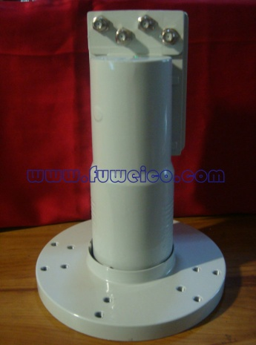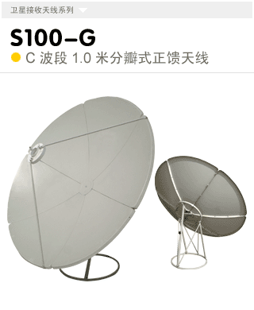
根据IEEE521-2002标准，C波段是指频率在4-8GHZ的无线电波波段。通常的上行频率范围为5.925-6.425GHz之间，下行频率则为3.7-4.2GHz，即上下行带宽各为500MHz。
C波段需要使用一个较大的正馈天线，通常是6瓣组成的分体锅, 也有一体式的整体锅。早期卫星通信使用的时C波段，后来因为C波段变得拥挤，于是就相继出现了Ku波段、Ka波段等。
C波段信号覆盖地域广，信号强度弱，接收天线要求面积大。KU波段信号强，但覆盖地域小，因此天线面积较小。

其他微波波段
波段名称 | 频率范围 | 波长范围 | 波段名称 | 频率范围 | 波长范围
L波段 | 1 - 2 GHz | 300.00 - 150.00 mm
S波段 | 2 - 4 GHz | 150.00 - 75.00 mm
C波段 | 4 - 8 GHz | 75.00 - 37.50 mm
X波段 | 8 - 12 GHz | 37.50 - 25.00 mm
K_{u}波段 | 12 - 18 GHz | 25.00 - 16.67 mm
K波段 | 18 - 27 GHz | 16.67 - 11.11 mm
K_{a}波段 | 27 - 40 GHz | 11.11 - 7.50 mm | Q波段 | 30 - 50 GHz | 10.00 - 6.00 mm
U波段 | 40 - 60 GHz | 7.50 - 5.00 mm | V波段 | 50 - 75 GHz | 6.00 - 4.00 mm
E波段 | 60 - 90 GHz | 5.00 - 3.33 mm | W波段 | 75 - 110 GHz | 4.00 - 2.73 mm
F波段 | 90 - 140 GHz | 3.33 - 2.14 mm | D波段 | 110 - 170 GHz | 2.73 - 1.76 mm

世界各地标准^{[1]}
德克萨斯州的频率波段接收频率
扩展C波段5.850 -6 .425GHz的3 .625- 4. 200GHz
超级扩展C波段5.850 -6 .725GHz的3 .400- 4. 200GHz
卫星C波段6.725 -7 .025GHz的4 .500- 4. 800GHz
帕拉帕C波段6.425 -6 .725GHz的3 .400- 3. 700GHz
俄罗斯C波段5.975 -6 .475GHz的3 .650- 4. 150GHz
LMI的C波段5.7250 -6 .025GHz的3 .700- 4. 000GHz

